One Pager der Alarmtab GmbH
Leistungsfähige Funktechnologien sind die Basis für die zukünftige Digitalisierung der Industrie und Privathaushalte.
Bestehende Funk Technologien stoßen bereits heute vielfach an Ihre technischen Grenzen.

Unser Unternehmen hat für die Einsatzbereiche Internet of things, HealthCare- und SmartHome-Steuerungen eine neue, leistungsfähigere Funktechnologie und erste Hard- und Softwarelösungen entwickelt. Die Bluetosec Funktechnologie und die neuen Produkte wurden in umfangreichen Markttests zur Serienreife gebracht, sind patentrechtlich geschützt und vielfach preisgekrönt.
Bereits in der Betatestphase 2018 wurde ein Umsatz von über 500.000 Euro mit ca. 600 Pilotkunden erzielt.
Basierend auf unserer innovativen Technologie können neue Produkte und Lösungen sehr schnell und kostengünstig entwickelt und angeboten werden.
Der Einsatz ist sowohl im B2B als auch B2C Markt vorgesehen, zum Beispiel:
B2B Bereich:
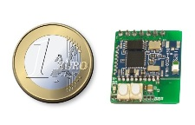
Die Bluetosec Funkmodule in der Größe eines Daumennagels ermöglichen den Herstellern elektrischer Geräte
- die direkte, ortsunabhängige Steuerung aller elektrischen Geräte,
- sind für den weltweiten Einsatz zugelassen,
- haben eine 2-3 x höhere Funkreichweite als bisher eingesetzte Funkmodule,
- können an jedem Ort der Welt netzunabhängig mit einem Smartphone zusammenarbeiten,
- sind durch den Wegfall der bisher stets erforderlichen Gateway Zentrale preiswerter und
- haben eine vielfach höhere Daten Übertragungsrate als bisher eingesetzte Funkmodule

B2C Bereich:
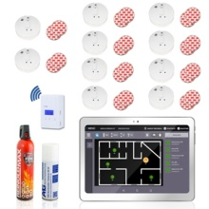 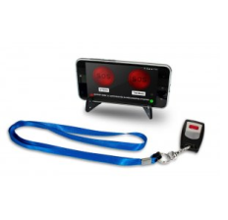 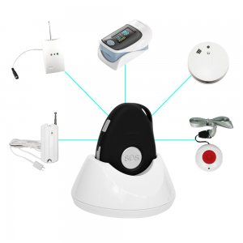 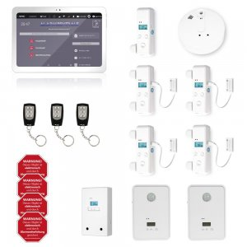
- HealthCare (Notruf, Aktivitäts-Verfolgung und Absicherung zu Hause und Unterwegs,
die Menschen werden immer älter und möchten so lange wie möglich abgesichert zu Hause leben,
moderne Technik kann dies mit völlig neuen Funktionen ermöglichen)
- die intelligente Steuerung elektrischer Geräte macht das Leben einfacher und angenehmer
- Sicherheitssysteme für Einbruch- und Brandschutz sorgen für die notwendige Absicherung
- die intelligente, vernetzte Steuerung von Licht und Heizung hilft Energie einzusparen und die
Umwelt zu schonen
Die neue Bluetosec Funktechnologie wurde auf Basis von Bluetooth LE entwickelt und ist für die direkte Verwendung mit einem Smartphone und Tablet PC konzipiert.
Dadurch sind keine Gateways, Hubs oder Router mehr erforderlich, was den Einsatz einfacher, kostengünstiger und an jedem Ort weltweit einsetzbar macht.
Die integrierte Intelligenz in unseren Funkmodulen ermöglicht den autonomen Einsatz gemäß
IFTTT-Standard und dadurch die Entwicklung völlig neuer Produkte und Einsatzmöglichkeiten.
Für das Lizenzgeschäft stellen wir SDKs und Multifunktions-Hardware zur Verfügung.
Die Alarmtab GmbH ist ein 2015 gegründetes Startup. Die bisherige Finanzierung erfolgte über ein Hausbank Darlehn (800.000 Euro) und eine Crowd-Finanzierung ( 370.000 Euro)
Die Firma hat einen Gesellschafter-Geschäftsführer, es sind 9 Mitarbeiter angestellt, es besteht nur ein geringer Verlustvortrag aus dem Beta-Markttest in 2018. Die bereits fertig gestellten Produkte wurden mehrfach ausgezeichnet, zuletzt im Februar 2019 von einer internationalen Messe-Jury unter Leitung der Technischen Hochschule in Köln als "Brandschutzprodukt des Jahres 2019".
Die Marketing Aktivitäten sind in Deutschland und USA angelaufen, einige der größten Fachhändler in den USA, z.B BestBuy, HomeDepot, Walmart usw haben Interesse am Verkauf unserer Produkte bekundet, erste Verträge sind bereits unterzeichnet.
Die Gespräche mit der Industrie für den B2B Bereich sind angelaufen.
Wir suchen nun Business Angels und/oder VC Partner für eine erste Wachtumsfinanzierung in Höhe von 2,5 Mio. Euro, zwecks Fertigstellung der neuesten Entwicklungen, Aufbau des Warenlagers und weltweiter Vermarktung unserer Technologien und Produkte.

Gommern, den 15.04.2019

